Департамент общего образования Томской области
Федеральная инновационная площадка Минобрнауки России –
ОГБУ «Региональный центр развития образования»
ОГБОУ КШИ «Северский кадетский корпус»
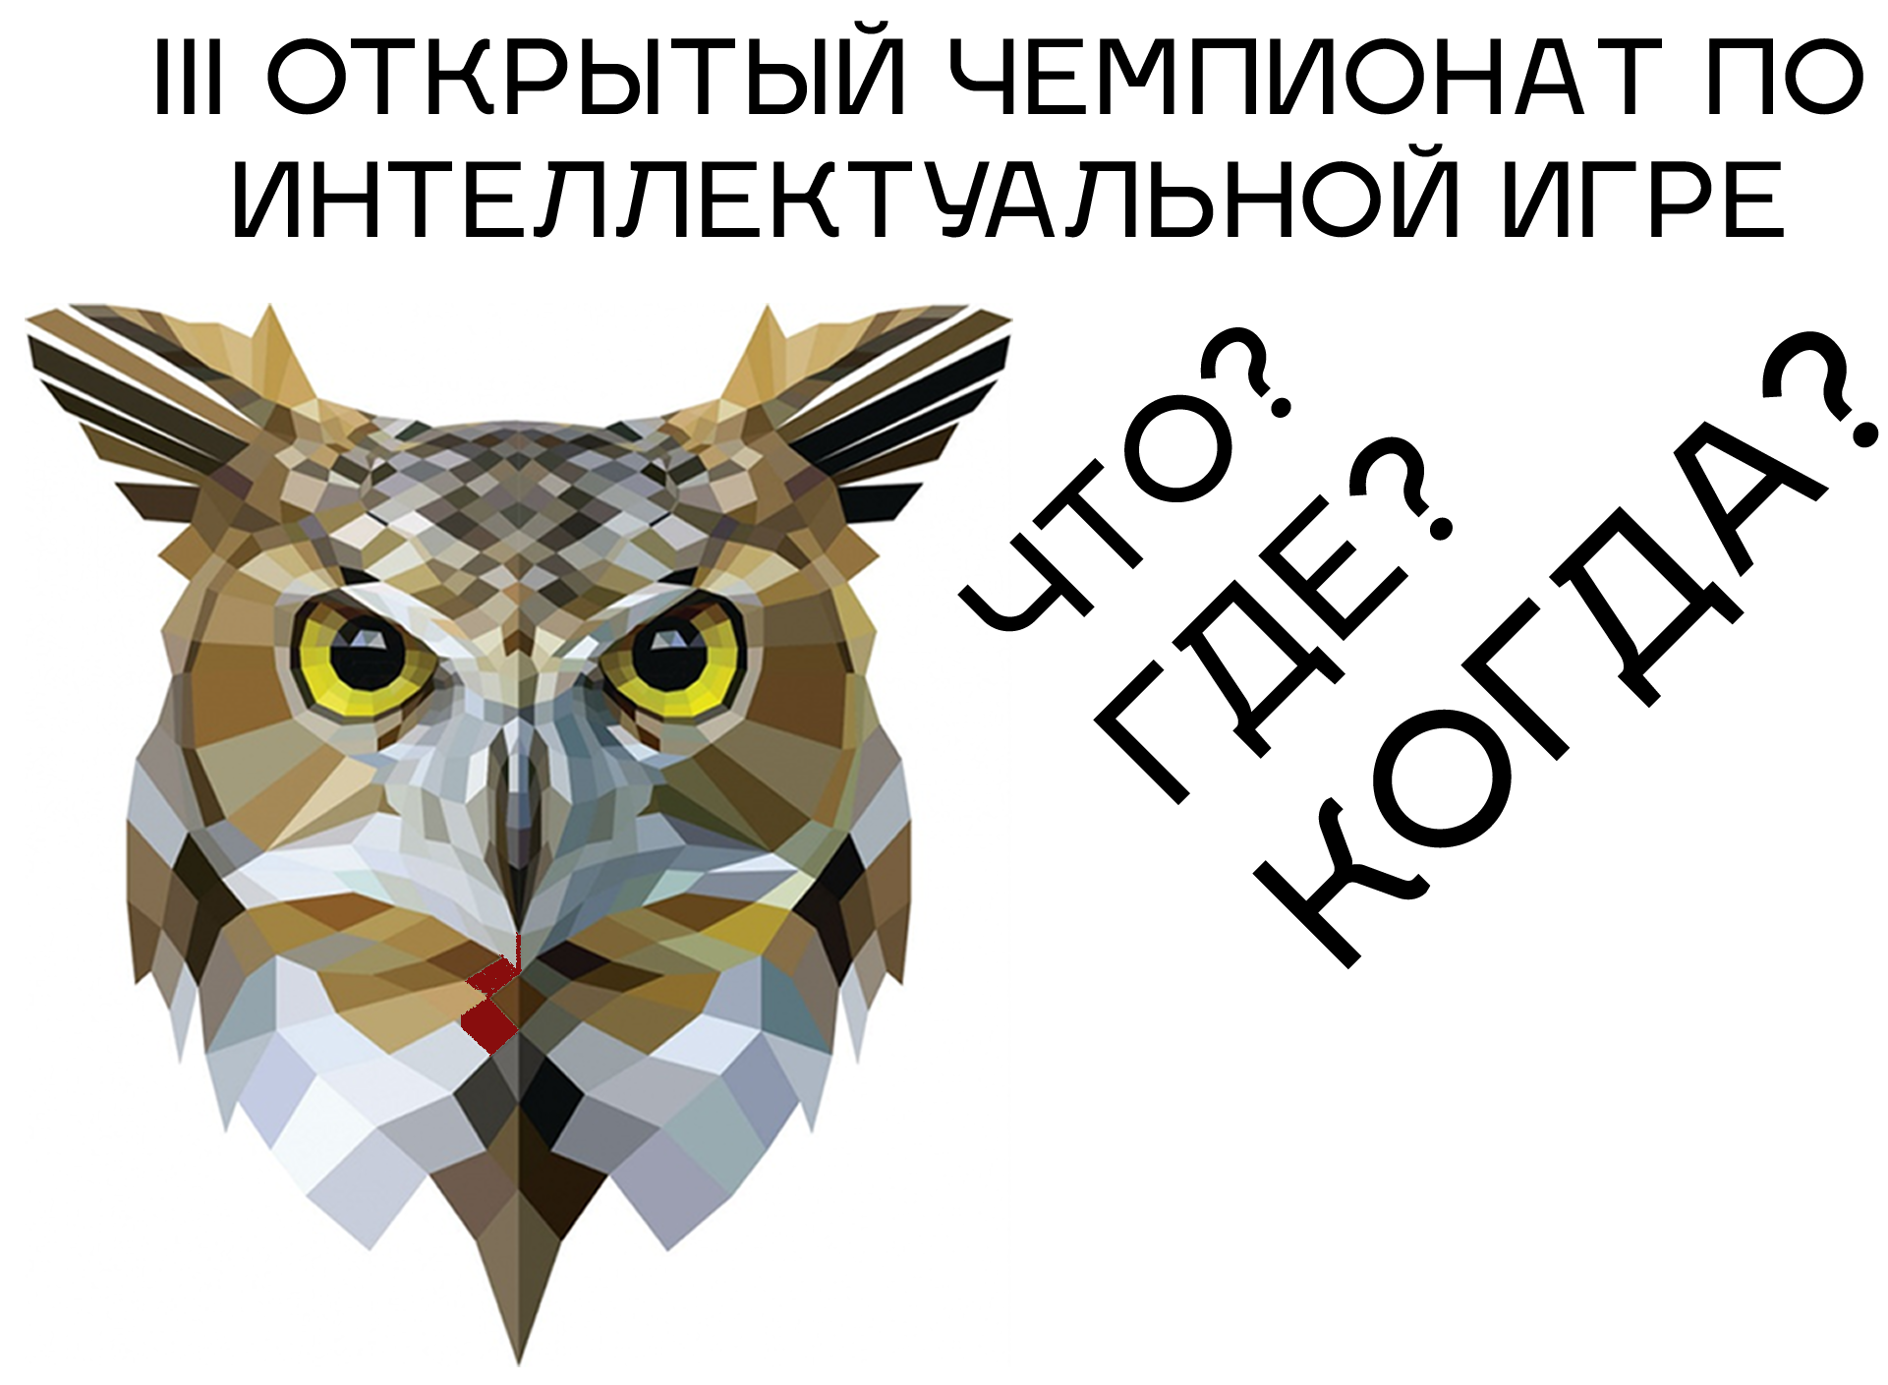

ПРОГРАММА
III открытого чемпионата
по интеллектуальной игре «Что? Где? Когда?»

29 апреля 2017 года
ЗАТО Северск, пр. Коммунистический, 65
Северский технологический институт НИЯУ «МИФИ»

9.30 – 10.00 - Регистрация участников
Регистрация осуществляется в фойе у актового зала СТИ НИЯУ «МИФИ», 3 этаж.

10.00-10.15 - Открытие Чемпионата
Место проведения: актовый зал СТИ НИЯУ «МИФИ»

10.15-12.00 - Турнир по игре «Что? Где? Когда?»

12.00-12.40 - обед

12.40-13.00 - подведение итогов турнира по игре «Что? Где? Когда?»

13.00-14.00 - Турнир по игре «Брейн-ринг»

14.00-15.00 - Турнир по игре «Эрудит-квартет»

15.00-15.30 - Подведение итогов «Брейн-ринга», «Эрудит-квартета», награждение

